박다수 ([pds514514@naver.com](mailto:pds514514@naver.com))

과제1

# Apply를 이용하여 아래와 같이 20세 이상이면 "adult" 아니면 child 를 만드는 컬럼을 작성해 보시오 #숙제 1

def findadult(x):

  if x >= 20:

    return "adult"

  else:

    return "child"

titanic['어른분류'] = titanic['age'].apply(findadult)

titanic

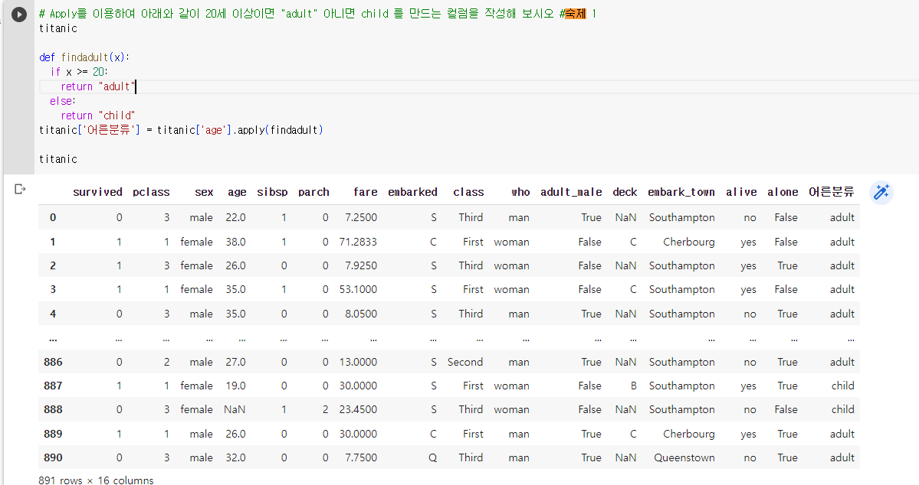

과제2

#금액에서 NaN이라고 나온부분을 0으로 채워보세요 (숙제2)

res['금액'] = res['금액'].fillna(0)

res['이름'] = res['이름'].fillna('무명')

과제3

#아래와 같이 인구의 지역별 연도별 합계를 구하시오 숙제3

result = df1.groupby(['지역', '연도'])['인구'].sum().unstack()

print(result)

# #아래와 같이 인구의 지역별 연도별 합계를 구하는 구문을 짜주세요

# 연도  2005       2010    2015

# 지역

# 경상권 3512547 3393191 3448737

# 수도권 9762546 9894685 12794763

